09/11/22
Host= disp parte o arriva comunicazione

Client : riceve dati
server: manda dati
entrambi host
peer to peer entrambi

Lan = local area network
Internetwork = smart work
routing= processo del router,
router= prende i nostri pacchetti info e li porta destinazione scegliendo strada migliore

firewall= filtro dati in entrata e uscita, impone i requisiti per entrare

suporti di rete
rame
fibra ottica
wireless

diagrammi topologici
diagramma fisico= mostra la connessione fisica della connessione e le stanze, poco importante
diagramma logici= mostra la connessione logica, con le varie sottoreti e la appartenenza alle reti, poco importa dove i dispositivi vengano messi

Grandezza reti
Piccole, medie, grandi, mondiali
Reti Lan (local) Wan (wide)
Internet= rete mondiale
Extranet= Rete per azienda, clienti, fornitori
Intranet= solo azienda

Connessioni internet
DSL = connessioni casa
Cellulare = lte
satellitare= starlink

rete convergente
Le infrastrutture, le reti dei vari canali si stanno unendo, ora passa tutto nella rete

Qualità di una buona rete
tolleranza ai guasti (non si blocca il flow se un nodo non va)
scalabilità (se aggiungi nuovi disp non si inceppa tutto)
Qos (quality of service) (fare in modo che la connessione sia decente)
sicurezza rete (fare in modo che i dati non venganoo rubati o corrotti)

threats
virus, worm, trojan= software dannosi
denial of service = server bombardati da una congestione artificiale
zero day= attacchi nel momento in cui una vulnerabilità viene resa nota
furto identità= Attacco per rubare l’ ID
difesa

firewall
ACL access control list
VPN

Ip: Internet protocol, è l’indirizzo del host
ipv4: ci sono 4 numeri che identificano l’id (200.100.0.1) ogni n 8 bit ipv4=32bit
la subnet mask e il gateway pred
ipv6: 32 nm hex 128 bit

18/11/22
Protocolli:
Mac, Ip address, etc
pc vede solo se stesso, i protoccoli servono per comunicare
dhcp (ipv4)/icmpv6 ptocolli config dispositivi

DNS Domain name system trasforma il sito nome in IP
(IP: delivery packets Tcp reliabiliy)
https per mandare e ricevere pacchetti: testo, immagini video…
UDP usato invece di tcp nelle videochiamate, più veloce ma meno affidabile (perdi info se lagghi)
diversi livelli protocollo
se mandiamo basso verso alto, ricevo alto verso basso
 | Tcp ip | Iso | appletalk | Novell netware
app | Http dns dhcp ftp  icmpv6(messaggi) | …. | …. | ...
trasp | Tcp, udp
internet | Ipv4 ipv6
Accesso rete | Wlan ethernet arp (codifica/decodifica)

Smtp (per inviare mail ) imap (permette di sincronizzare server e quello che leggi) (per email)
trasf file ftp sftp tftp
web http/https
ogni protocollo fa suo lavoro, non gli interessa degli altri
(nota non informativa, tutto questo funziona con elettroni e protoni che siedono su un lastra di ferro...)
Standard: per tutti componenenti suolo comune (frequenz, decrittazione etc)
sequenziamento protcollo tcp (che fa ordine tra pacchetti)
struttura a livelli
ogni livello chiama il pdu a modo suo
se switch è di livello 2 e lavora su frame
icp lavora livello protocollo 4 lavora su segmenti
fare modulo 1-3 che è un esame
cose da fare

Modello osi
7 layers
Livello 1 fisico : porta in giro dati nell’ hardware attraverso ethernet (esempio)
Lvl 2 data link/colleg: indirizzi fisici aggiunti (MAC), switches
Lvl 3 network(rete): indirizzo IP aggiunto, Routers
Lvl4 trasporto: Tcp/udp aggiunto
lvl5 sessione: respo stabilis/termina conness tra device
lvl6 presentazione: formatta l’info per renderla fruibile cripta/decripta
lvl7: applicazione: comunic fra app e user (smtp,ftp)
esempio
mandi un email, dati viaggiano nel osi aggiungendo mac, ip, tcp (tutto
questo= incapsulazione)
si va in realtà al contrario 7, mandi dal pc una email con imap/smtp
poi si va a
6, dati formattati e criptati
5 si accende sessione con server
4 qui si mette tcp/udp e il numero della porta, poi si va
3 e si mette l’IP di pc e server ai dati poi
2 e si aggiunge MAC del host e del router infine
lvl 1 dove i dati arrivano al cavo ethernet e vengono codificati
poi il server gestisce i dati e spacchetta al contrario

modello tcp/ip
modello vero livelli: ogni livello chiama dati con nome diverso
5) applicazione racchiude app, pres, sess di OSI http,ftp,smtp (dati)
4) trasporto (tcp e n porta) (segmento)
3) network Ip (pacchetto)
2) data link switch header e trailer aggiunti (MAC e controllo integrità)
(fine incapsulamento) (dati= frame)
1)fisico cavi, nic
(il modello tcp/ip è stato modificato nel 2021, ora il layer data link è stato diviso)
segmentazione messaggi
dati spezzettati, così una mail non intasa una rete e se c’è un errore non viene perso tutto il messaggio (segmentazione)
mutliplexing: su un solo canale, molteplici segnali e dati
sequenziamento: dare una capsula enumarata ad ogni frammento di dato

PDU
ogni porzione di dato = PDU
ogni layer incapsula la pdu ricevuta, nuove nome viene dato a pdu
(sono quelli di tcp/ip quindi dati, segmento, pacchetto, frame)
non farti disorientale dalla decodifica nelle slide

21/11/2022
ripasso binario
2⁸ arriva fino a 255, 256 sarebbe 2⁹ (il Ip ha 8 bit aaaaahh)
è il motivo perché gli hard disk vanno a 256 gb, 512 gb etc
il peso è sempre determinato da posizione
esadecimale può essere convertito in binario
esempio
B 3
B= 11*16^1 + 3= 3*16^0 B3= 179 ( da esa a decimale non serve molto)
Mac address= indirizzo fisico che indicano x porta dello switch
studiare conversione hex a binaria
il cambio da ipv4 a ipv6 c’è perché con ip ipv4 2^32= 4 miliard IP solo
ipv6 2^128 = 1000 miliardi di IP (è espresso in hexadecimale)

Cap 4 Layer fisico
Ruoli: codifica(Manchester), infrastruttura per altri layer, segnalazione
segnalazione = controllo comunicazione usando segnali

larghezza banda:Capacità di supporto di trasportare bit/s upload/download. velocità massima teorica
dipende da: proprietà supporti fisici e tecnologie scelte per segnalazione
proprietà larghezza banda: latenza, troughput, goodput
latency /latenza: tempo impiegato dal segnale andare trasmettitore → ricevitore
throughput: velocità trasferimento bit su supporto in X tempo. Dipende da:
quantità traffico, tipo traffico, latenza creatasi
goodput: troughput – tempo per stabilire sessioni, conferme, incapsulamento e bits ritrasmessi

Cavi Rame : Segnali elettrici
+eco +semplice installazione
-range (10 m) (sennò si “attenua il segnale, cioè si corrompe)
-diafonia (crosstalk), interferenze elettromagnetiche e radiofrequenze
Tipi cavo rame:
Cavo doppino rame UTP (non schermato) Cavo STP doppino rame (schermato) Cavo coassiale
connettore RJ 45 per UTP (cavi terminati male se una parte rimane senza guaina)
standard T568a e b standard del cablaggio e la presa RJ 45. T568A/B due estremità
cavi Crossover incrociati per stesso layer (Hanno un A e un B) (legacy grazie a auto-MDIX)
cavi Straight-Through per layer diversi(switch e router)
cavo rollover di Cisco, per collegare PC a router o console switch
Ormai ci pensa AutoMDIX ma meglio stare attenti

Fibra (segnali luce)
+ 0 interferenza + grandi distanze + banda larga
-costo – difficile installazione
fibra ftth e fttc
-smf( centro vetro= core) (mantello vetro) (rivestimento plastica) -eco + range
-mmf 5 volte più grande (uguale) più grande ma perde più segnale + eco – range (+dispersione)
Utilizzi Fibra ottica:
Reti aziendali: cablaggio backbone
Reti a lungo raggio: Utilizzate da provider per collegare città e stati
Reti cavi sottomarini: I cavi inter-continentali

Wireless: Segnali elettromagnetici
+niente cavi +-range variabile (+spazi aperti – chiusi)
- tante interferenze (radio o micronde) -congestionabile (opera in half duplex)
wifi: wireless 10/100 metri
bluetooth: accoppiamento device 1- 10 metri
WiMax Noto per collegare aree rurali e montane, giga wireless
Zigbee: grosse distanze ma poca velocità, poco consumo batteria, brevi intervalli.

Layer 2 Data Link o collegamento dati (cap6 e 7 meshati)
Frame: è la pdu del layer2 (il frame contiene tutti gli altri pdu)
Layer2 prepara la parte che arriva da network (ambiente sempre uguale) a ambiente
fisico (sempre diverso)
Se messaggio in entrata accetta pacchetto layer 3 e incapsula in frame layer2 (aggiunge info)
e converte per layer 1
Entrambi layer 2 e 1 usano protocollo Ethernet.
Sublayer data link: LLC e MAC:
LLC: Comunica tra software Lyr3 e hardware Lyr1, implementa protocolli di rete arp/ipv4/6
MAC: Integrato con lyr1, incapsula dati, fornisce indirizzo MAC e accesso ai supporti, rileva errori(fcs)
header e trailer cambiano sempre quando cambia il passaggio da switch a router
(mettono un Mac nuovo per esempio)
Ad ogni hop lungo il percorso, un router:
De-incapsula il frame →Re-incapsula il pacchetto in un nuovo frame adatto per destinatario
(esempio: cambia protocollo da Lan a Wan)
MAC address= 12 cifre hex, tutti address univoci
6 hex forniti da IEEE, le altre 6 fornite da fornitore (intel etc)

topologia già detto (fisica logica)
topologia wan (logica)
punto punto (da punto a punto)
hub and spoke (routers a croce)
mesh (routers stella satanica)
topologia fisica
stella, anello, bus, maglia completa, stella estesa (più diffusa)

Direzione dati:
half duplex (una alla volta comunica) (WLAN e legacy bus)
full duplex (entrambi comunicano alla volta)
se una nic e uno switch duplex diverso= duplex mismatch
hub è come un giunto elettrico (lvl1), sempre half duplex

CSMA (Contendioned base access) protocollo ethernet
se un solo host invia, bisogna regolamentare, pefforza
(csma/cd) bus ethernet (collision detection) Gli host notano quando i dati si contrano e si adeguano
(csma/ca) Lan wireless (collision avoidance) Ogni nodo ha x tempo per brigare, gli altri aspettano (tempo scaduto per x cosa)
Oggi le reti ethernet vanno in full duplex come opzione standard e negoziano anche velocità
comune e capacità standard, ma può accadere anche duplex mismatch causa di half duplex vs full duplex

frame livello 2 su router (livello 3) (ne hanno bisogno)

Campi del frame ethernet : preambolo e sfd, mac dest/ori, tipo/lunghezza(lvl3), dati, fcs
sfd(start flag): sincronizzatore dell’inizio
preamble: dice la frequenza del segnale e quando leggere
Indirizzo Mac: dice Mac destinatario e origine
type: dice se è un arp, o un ipv4/ipv6
tipo lunghezza: indica il ipv4/ipv6
dati: contiene dati livello 3 (tra 64 e 1500byte), se dati<64, alcuni bit aggiunti, se dati >1500, il dato è jumbo e viene eliminato.
fcs: vede se ci sono errori, se durante tratta il frame si corrompe, fcs avverte, il tcp avvisa di rimandare
Tipi indirizzo
indirizzo unicast (192.168.1.200)
indirizzo unico, messaggio per un solo host
Indirizzamento Broadcast: messaggio a tutti, non inviato da un router
mac destinazione FF-FF-FF-FF-FF (192.168.1.255)
Indirizzo multicast 01-00-5E (224.0.0 a 240.0.0)
molti ma non tutti

Tabella switch
clear mac-address-table (comando per pulire) show mac-address-table (com per vederla)
con essa la tabella riesce a gestire più richieste, così non è più half duplex, perché mette in contatto più dispositivi e manda mentre riceve (full duplex)
lo switch non sa dove si trova il mac che vuole all’inizio, il mittente viene da 0A, ma lo switch non sa che il mac destinatario è nella porta 0D, così lo manda tutti e si scrive quale porta risponde, così non rimanda a tutti lo stesso messaggio
la mac address table si resetta ogni min.

Metodi di inoltro dei frame negli switch
legge tutto frame (store and forward), - veloce
(analizza tutto il crc prima di mandare)
legge solo destinazione (cut through switching) + veloce
(manda via senza leggere il crc
sotto-tipi di cut through
*fast forward: + comune, manda via senza paura, + rischioso di cut-through
*fragment-free: -comune, controlla solo primi 64byte, compromesso fra
store and forward e fast forward.
switch è lvl 2 perché legge solo i mac address

28/11/22
gateway= uscire dalla LAN
switch non serve necessariamente IP (livello 2)
aprire last device
layer 3: Ip header : (2 Ip, mandante, dest)
layer 3: ethernet header (2 mac…)
Switch#show mac address-table per vedere la table

quando pingi ip fuori da rete, il mac add è indirizz a Router
i frame di livello 2 cambiano sempre perché il mac viene cambiato(cambia anche il protocollo, il supporto che ha protocollo diverso, magari invece di wifi ha ethernet o cavi)

Router#show ip route nel CLI del router
192.168.0.0/24 is directly connected, GigabitEthernet0/0
L 192.168.0.253/32 is directly connected, GigabitEthernet0/0
(Qui dice che la rete ..0.0 è connessa a porta Ethernet 0/0 e anche
il router è connesso (192.168.0.253)
Gli /24 /32 indicano la mask)
Il router ha la ARP table dove sa quali sono i mac dei host

Network layer 8.0
Layer3 funzioni:
incapsulamento del lyr4(trasporto), aggiunge IP headers
Routing: Lyr3 dirige pacchetti verso miglior strada possibile
Decapsulamento: se il lyr3 riceve pacchetto e se corretto IP, lo spacchetta e manda a lyr4
IP: (non cambia come mac addrs, tranne per nat)
connessionless: non c’è percorso predefinito per la connessione, a differenza di una chiamata col telefono
Best effort: Il pacchetto ce la mette tutta ma non è detto che arrivi
Media independent : non dipende dal mezzo di trasporto, se ne occupa il livello 2

IPv4: da la struttura a pacchetto, lo standard.
Struttura Ipv4:
*Versione: versione ipv 4
*Checksum: Controlla che l’header non sia corrotto
*DiffServ: serve priorità pacchetto importanza (pacchetto chiamata > pacchetto sito web)
*Time to Live: contatore vita pacchetto, il kill switch del packet
*Protocollo: quale protocollo lvl 4 viene utilizzato (UDP,TCP,ICMP)
*Destinatario/Mittente Ipv4: chi riceve e chi manda
Limiti IPv4
*pochi indirizzi IP (32 bits), soluzione nat:
* quando vai in rete globale il nat il router prende a suo carico le richieste
Problemi nat: + latenza, +problemi, 0 end to end connettività: non sai a chi ti connetti veramente lo sa il router
IPv6
*128 bits, più IPs che stelle nel cosmo, niente Nat
*Header semplificato
Struttura IPv6
*PayLoadLenght: indica lunghezza dei dati trasportati
*Flow label: dice al device di trattare allo stesso modo gli altri label
*Version: stessa cosa di Ipv4
*Traffic Class: DiffServ
*Hop limit: Time to Live
*Destinatario/Mittente IPv6

8.4 Come un host fa routing
Ogni device ha route una table, se packet deve lasciare Lan, ha bisogno di gateway.
Host manda frame a router che lo apre e vede a chi mandare il packet, cambia il mac address e lo spedisce al gateway per spedirlo

8.5 Routing
Router prende packet, vede che destinatario appartiene a rete2, lo manda quindi a router2 inserendo come Mac address il suo(mittente) e quello di router 2(destinatario), oppure se non collegato direttamente il router manda packet al IX e il packet farà tanti hop di router e cambi di frame
Tutto viene tenuto nella tabella di routing.
Tipi di routes:
*Diretta: Automaticamente aggiunte al router quando connesse con IP
*Remota: Routes non connesse direttamente, aggiunte manualmente o dinamicamente (manualmente= scrivi nel CLI il path da prendere) (dinamicamente= ci pensano i routers)
*Default Route: Porta il traffico in un IX se non ci sono altre opzioni in una routing table
Cap 9
Protocollo ARP (chi è che c’ha questo MAC?)
Nella Arp table vengono conservate le coppie corrispondenti Ip e Mac. (C:\>arp -a)
L’host invia richiesta ARP in broadcast per sapere il mac address destinatario. Se richiesta va fuori da rete allora si prende il mac del router che è il gateway.
Lo switch ha riempito la mac address table e arp table con richiesta ARP, scorso giorno arp era filtrato, quindi ha usato il cmnp per aggiornare.
05/12/22
access list (il router chiede il mac address, se non è in whitelist ciccia)

Capitolo 11) Indirizzamento IPv4
32 bits nel Ipv4 divisi in 4, quindi 8 bit. 2 Sezioni, una sezione per network, una per host. Possiamo manipolare la parte host. Facciamo subnetting con subnet mask.
subnet mask: (11111111 11111111 11111111 00000000)
Addres Ipv4: (1100 1010 1011001 1001110 11010100) diventa full zero questa parte
Questa è una rete /24 perché 24 uno e 8 zeri, dagli zeri dipende capacità di rete di aver X host.
facendo operazione bool AND con ipv4 ottieni indirizzo rete, perché lo 0 della subnet mask annienta il numero finale ma preserva gli altri
La mask serve per sapere se il messaggio deve essere mandato al router per portarlo ad un gateway, perché così vede la rete dell’IP dato che reti hanno 0 nella parte finale
Ogni valore va da 0 a 255 (2^8 -1 =255)
Prefix Lenght: vedere lunghezza di una rete es: 255.0.0.0 sarà /8, 8 bit per rete, il resto per host
se un prefix è appunto /8, i primi 8 numeri non posso essere usati per hosts e subnets
3 tipi di indirizzo IP:
*Network IP: 0
*Host IP: da 1 a 254
*broadcastIP : 255 ( router fa da confine per il broadcast domain)

Tipi di trasmissione:
unicast: da un Ip ad un altro (Range IP standard)
multicast: da un IP a tanti (prefisso da 224 a 240) (es: 224.10.10.5)
Broadcast: da un IP a tutti (255)

indirizzi privati e pubblici
indirizzi privati: non ammesssi, non routabili e riservati ad uso locale
3 ranges di indirizzi privati
*10.0.0.0/8 fino a 10.255.255.255
*172.16.0.0/12 fino a 172.31.255.255
*192.168.0.0/16 fino a 192.168.2.55.255
Il tuo ISP ti dà un indirizzo pubblico per il tuo modem, quindi 30 devices usano un public IP
Questo mascheramento si chiana NAT.

indirizzi pubblici: globalmente routabili
Tutti gli altri che non sono privati

Indirizzi speciali
*loopback (127.0.0.1) se fai ping questo per testare il protocollo TCP/IP (ti auto-pingi)
*apipa (169.254.0.0) se l’host è isolato si da automaticamente questo

indirizzi divisi in classi A B C D (LEGACY, NON Più USATO)
A (da 0/8 a 127/8) host grandi (16 mil host)
B( da 128/16 a 191/16) host (64 mila)
C (da 192/24 a 223/24) (254 host)
D (da 240 a 255) multicast e sperimentazioni4
Chi assegna indirizzi IP:
Enti come IANA danno indirizzi ipv4/6 a i RIR, che li danno agli ISP
Segmentazione Network
Multicast e broadcast mandano segnale a tanti, unica barriera è router.
Evitiamo gli ingombri, prendiamo rete e spezziamola in reti con meno host. Esempio:
Invece che rete con 400 host/16 dividiamo in 2 reti /24 con 200 host, se broadcast
viene attivato, intasa solo 200 host e non 400, è anche più sicuro.
Divisioni tipiche:
Location (piani di un’azienda)
Funzione (gruppo contabilità, gruppo HR, gruppo IT)
Device (stampanti, server)

subnetting:
Lo si fa per il broadcast che magari non intasa troppo
/8 16 mil host /16 64mila host /24 254 host
Nella pratica x host connessi a entrata Vlan diversa
/25 numero subnet 2 , host =126
/26 num subnet 4 , host =62
/27 num subnet 8 , host =30
Data x rete, meno host hai più subnet puoi fare
più aumenta lunghezza prefix (/n) meno host e subnet possibili
Subnet address (64 mila) (2 ottetti/0 riservati) | Host range(254) (1 ottetto/0 riservato)
10.0.0.0 /24 | 10.0.0.1 -10.0.0.254
10.0.255.0 /24 | 10.0.255.1 – 10.0.255.254
10.1.0.0 /24 | 10.1.0.1 – 10.1.0.254
Dalla tabella puoi vedere che quando subnet finiscono fai come i penny e aumenti a prossima
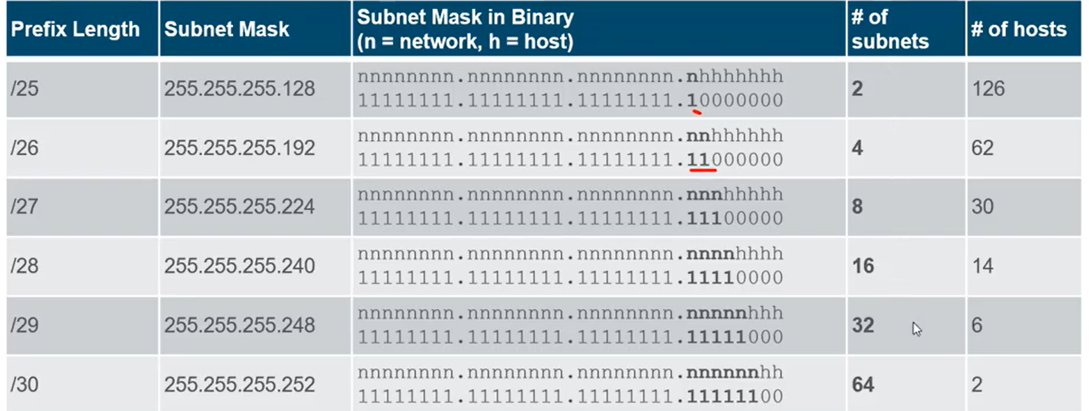
cifra.Ho scritto ottetti / 0 perché mi riferisco al 8 bit di cui è formato uno 0 decimale del IP Subnet /24 mask (un ottetto libero)

Come possiamo trovare numero host: Guardiamo dove arriva ultimo 1, poi facciamo -2 (Network IP e Broadcast), così troviamo il primo che è 128-2 con due subnet. Come noti la scala è inversamente proporzionale. Esempio prima riga 1 in pos 128, 256/128=2 quindi 2 subnets 128-2=126 host
Subnet a /16 e /8 prefix
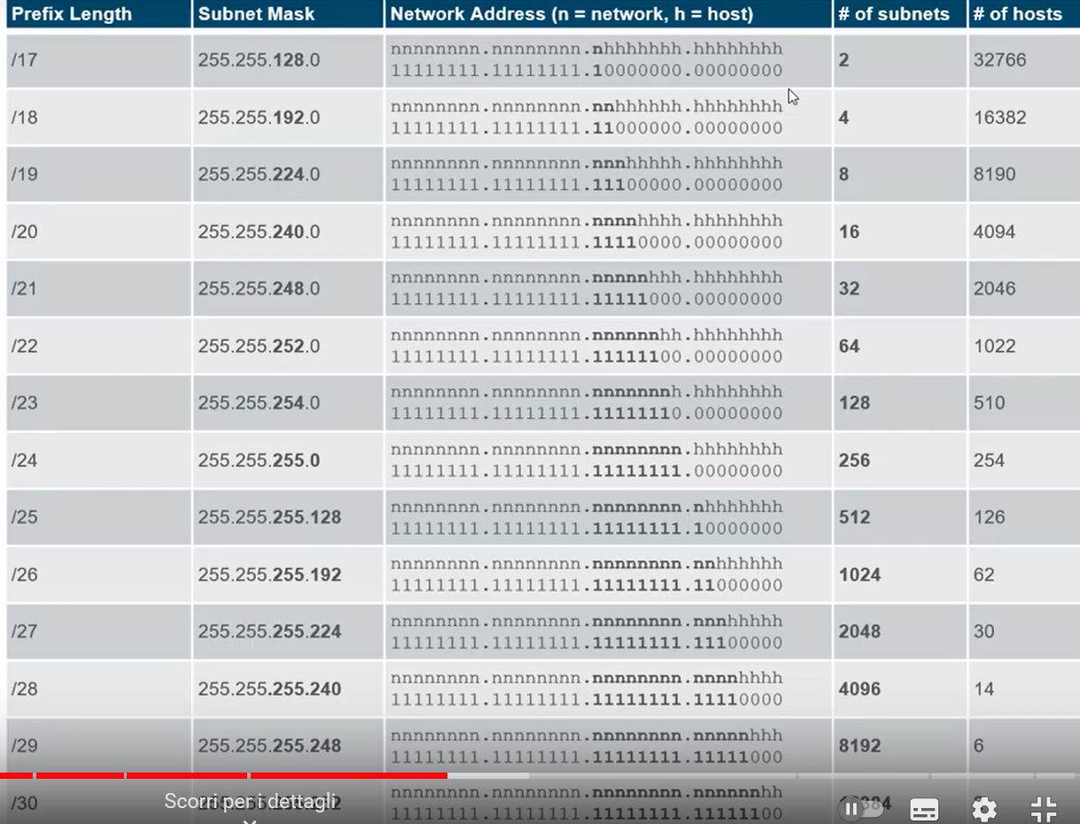
Numero di host e subnet maggiori perché ora somma = 64.000,(perchè hai 2 ottetti liberi) ma la solfa è la stessa calcola in binario e ottieni il numero di host e togli 2, in questo caso ignora l’ottetto e fai conta unica.
Trovi il numero finale della subnet mask guardando all’interno dell’ottetto il numero di bit
ad esempio 128 in posizione finale del suo ottetto
Subnet Privata vs subnet publica IPv4
Enterprise network hanno
*Internet: Network privato, usano indirizzi ipv4 privati
12/12/22
magic numbe: ci dice in quanti hop saltano e subnet
router eigrp 1 network 192.168.100.0 (dice che oh pubblicizza questo)
subnetting variabile: fare subnet con numero minore
VLSM (variable lenght subnet mask)
-andare dalla più grande alla più piccola
prendi subnet più piccola e spezzala in due 2
(esempio mask Da 64 in due da 32)
networking ssh ricorda password in line vty 0 15

Cap 10) Prime configurazioni (appunti assemblati)
ctrl sshift 6 per canc 255.255
Come togliere l’errore 255.255 no ip domain-lookup
?= mostra i comandi di una modalità
tab completa un comando se comando non è ambiguo
Struttura di un ordine cisco
prompt comando spazio argomento
user >usare enable per il privliged exec switch, user#

*Cambiare nome host: conf t> hostaname “nome”
*Mettere banner: conf t> banner motd $quello che vuoi$
*come mettere password accesso cisco
conf t
line console 0
password X
login
Come mettere lunghezza minima password: security passwords min-length 10
*Come mettere password enable: en> conf t> enable secret password “nome”
show run per vedere la config corrente
copy running-config startup config per salvare nuova config, oppure usi il reload
*per criptare le password: conf t service password-encryption
*per cancellare un comando usare il comando con prefisso no
esempio: No hostname = l’host torna col nome standard
per vedere se c’è connessione usare da pc il comando ping “192.168...”
Visualizzare directory: en > dir (Dentro c’è il firmware)
Primo Ip di rete è sempre della rete o subnet (tipo 10.1.0.0) ultimo del broadcast (10.1.0.255)
*Come configurare porte TELNET Switch per comunicare
conf t> line vty 0 15> password “nome”> login

*Mettere il ip address ad uno switch:

Switch(config)#interface Vlan 1
Switch(config-if)#ip address 192.168.0.2 255.255.255.0 no shutdown
Switch(config-if)#no shutdown (attiva porta)
*Mettere un default gateway su switch
Switch(config-if)# ip default-gateway “solo il ip no subnet mask”
Configurazione line 0> password> login >

Configurazione router
conf t
enable secret “manuel12345”
hostname

banner motd $$
service password-encryption
security passwords min-length 10
crypto key generate rsa 1024
line console 0 > password> login >
line vty 0 15> password> transport input ssh> login local
line aux 0> password> login
ip ssh version 2

Router(config)# interface gigabitEthernet 0/0
Router(config-if)#ip address 192.168.1.126 255.255.255.224
ipv6 address 2001:DB8:ACAD:A::1/64
ipv6 address (default gateway) link-local

no shutdown
questo conf la nuova rete
non puoi pingare altre reti unless metti gateway (ip del router)
se provi a pingare lo switch e non va è perché non ha il gateway

Cheat table prefix masks
CIDR | SUBNET MASK | HOST TOTALI | SUBNETS | HOST USABILI
/24 | 255.255.255.0 | 256 | 1 | 254
/25 | 255.255.255.128 | 128 | 2 | 126
/26 | 255.255.255.192 | 64 | 4 | 62
/27 | 255.255.255.224 | 32 | 8 | 30
/28 | 255.255.255.240 | 16 | 16 | 14
/29 | 255.255.255.248 | 8 | 32 | 6
/30 | 255.255.255.252 | 4 | 64 | 2

13/01/23 Ultima lezione Capitolo 13) Configurazione IPv6
IPV6
2^128 bit = cifra a 39 cifre
Lunghezza Prefisso IPv6: Tipicamente fisso, /64 bit
Global unicast formato da: (identifica il tuo IP globalmente)
48 bits routing prefix, 16 bits subnets, 64 bits interfaccia
Link accorciabile: Gli 0 raggruppabili in un solo 0 o in :: se tante serie di 0
Non accorciato: 2013 ef12 0123 0000 089a cdef 0000 0001
Accorciato: 2013 ef12 123 : 89a cdef ::1
Cast:
Unicast= Unicast ipv4
Multicast=Broadcast ipv4
AnyCast= Multicast ipv4
Link-local (solo per rete locale) no comunicazione esterna, solo locale
Lookpback (serve per controllare il tcp/ip)
Sia il LLA che il global da configurare
LLA dato staticamento o dinamicamente con EUI
come viene generato ipv6 host (nel ipv4 c’era il dhcp)
sul v6 c’è il dhcpv6 stateful o lo slaac
l’host fa la router solicitation in multicast(broadcast ipv) e il router da il router advertisement
e dentro c’è la prima parte dell’indirizzo (prefisso, lunghezza prefisso, e il gateway)
mancano i 64 bit interfaccia. Il EUI usa il tuo MAC per formarne uno
c’è anche il metodo stateless o anche il no slaac
subnet rete ipv6
48 bit forniti dal provider, i nostri 64 dell’interfaccia forniti da slaac, gli altri 16 li facciamo noi:
Partiamo da 0000::/64 fino a ffff::/64
Link-Local-Address esempio: FE80::230:F2FF:FEBA:2C3A
FE80 (parte che identifica un link-local)
:230:F2FF:FEBA:2C3A (parte creata da EUI)
Ruolo trasporto Dati (LVL4)
TCP: Aprire una conversazione e farlo per bene, ogni pezzo deve arrivare alla fine (messaggistica, app, etc), molto overhead
UDP: Non tutto per forza deve arrivare, la cosa importante è la velocità (Meet, discord, streaming) poco overhead
overhead: Informazioni che regolano le informazioni e il loro scambio, rallentano lo scambio stesso
Funzioni del lvl4:
-Monitoraggio conversazione
-Segmentazione dati e riassemblaggio
-Aggungere info header
-Identificazione dell’applicazione: Lo sa tramite N* porta (Socket: IP e N* porta del sito)
-Porte: ci dicono da qualle server viene, tipo se è un server www o di posta
-multiplexing: Più comunicazioni su canale, magari stai su discord e wathc2gether, è la porta che permette al pc di distinguere
TCP: FTP, HTTP, SMTP;DNS
UDP: DNS, TFTP (configurazione in rete di dispositivi)
Header TCP:
Porta origine/destinazione
Numero di sequenza: il numero di targa del dato segmentato
Acknowledgement number : Risposta del host di aver ricevuto i dati
Finestra: nel caso di comunicazioni affidabili, quanti dati possiamo dare senza dover dare acknowledgment
Checksum: verifica integrità
Urgente: Priorità segmento
Header UDP:
-Porta origine/destinazione
-Lunghezza
-Checksum
Per esplicitar porta si fa sul browser e si mette dopo il dominio poi :N porta
Il browser lo fa automaticamente di solito, noi sviluppatori dobbiamo scrivere la porta nel programma, che poi è sempre la stessa tipo 80 per gli HTTP
Porte conosciute da 0 a 1023 (servizi comuni)
Porte registrate da 1024 a 49151 Porte usate per applicazioni installate
Porte private/dinamiche a 65235 usate per i processi delle app

